La Comunicación póster: “Recomendaciones sobre el uso del jengibre en el embarazo” publicada en 2017 en el I Congreso internacional de innovación e investigación en el ámbito de la salud y se presentó con el siguiente formato:

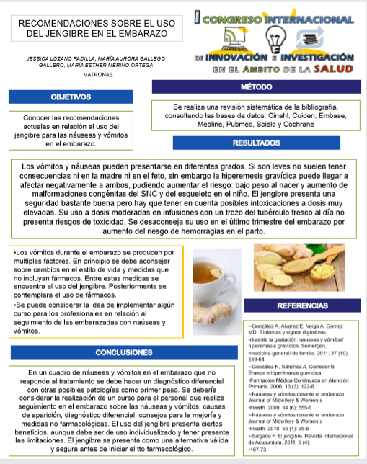

Como se puede observar en la comunicación poster se describe como se realizó la revisión sistemática que fue una búsqueda bibliográfica en las principales bases de datos como: Medline, Embase, Scielo, Cuiden, Pubmed, Lilacs, Cochrane.

Se utilizaron las palabras clave: nauseas, vómitos, embarazo, jengibre.

De los artículos encontrados se seleccionaron los más recientes, los que trataran temas en los que se pudiera valorar uso del jengibre en el embarazo, náuseas y vómitos en el embarazo, contraindicaciones y posibles efectos adversos, beneficios y como utilizarlo. Se seleccionaron los artículos que no tuvieran ningún conflicto ético en su realización.

Los artículos en los que encontramos la información que respondía a los objetivos que nos planteamos y que utilizamos para elaborar nuestra revisión y las conclusiones de nuestro trabajo fueron los siguientes.

González A, Álvarez E, Veiga A, Gómez MD. Síntomas y signos digestivos
durante la gestación: náuseas y vómitos/ hiperemesis gravídica. Semergen,
medicina general/ de familia. 2011; 37 (10): 559-64

González N, Sánchez A, Corredor B. Emesis e hiperémesis gravídica.
Formación Médica Continuada en Atención Primaria. 2006; 13 (3): 122-8.

Náuseas y vómitos durante el embarazo. Journal of Midwifery & Women`s
Health. 2009; 54 (6): 555-6

Náuseas y vómitos durante el embarazo. Journal of Midwifery & Women`s
Health. 2010; 55 (1): 25-6

Salgado F. El jengibre. Revista Internacional de Acupuntura. 2011; 5 (4):
167-73

Se descartaron artículos que no respondían a los objetivos planteados o por tratar otras temáticas no relacionadas.

A continuación les adjunto un breve resumen de la información obtenida de la revisión y que se presentó para la aceptación de nuestro trabajo.

INTRODUCCIÓN
Los vómitos durante el embarazo se producen por múltiples factores. En principio se debe aconsejar sobre cambios en el estilo de vida y medidas que no incluyan fármacos. Entre estas medidas se encuentra el uso del jengibre. Posteriormente se contemplara el uso de fármacos.
Se puede considerar la idea de implementar algún curso para los profesionales en relación al seguimiento de las embarazadas con náuseas y vómitos.

OBJETIVO
Conocer las recomendaciones actuales en relación al uso del jengibre para las náuseas y vómitos en el embarazo

METODOLOGÍA
Se realiza una revisión sistemática de la bibliografía, consultando las bases de datos: CINAHL, CUIDEN, EMBASE, MEDLINE, PubMed, SciELO y Cochrane. Como criterios se tienen en cuenta textos tanto en castellano como en inglés.

RESULTADOS
Los vómitos y náuseas pueden presentarse en diferentes grados.
Si son leves no suele tener consecuencias ni en la madre ni en el feto, sin embargo la hiperémesis gravídica puede llegar a afectar negativamente a ambos, pudiendo aumentar el riesgo bajo peso al nacer ,aumento de malformaciones congénitas del SNC y del esqueleto en el niño.
El jengibre presenta una seguridad bastante buena pero hay que tener en cuenta posibles intoxicaciones a dosis muy elevadas.
En el embarazo su uso a dosis moderadas en infusiones con un trozo del tubérculo fresco al día no presenta riesgos de toxicidad.
Se desaconseja su uso en el último trimestre del embarazo debido a que la ingesta más o menos regular provoca un efecto antitrombótico mejorando la circulación, pero aumenta el riesgo de hemorragias en el parto.
Por este mismo motivo mujeres en tratamiento con antitrombóticos como heparina o Adiro, no se debe aconsejar su uso y si se usa que sea de forma muy puntual.

CONCLUSIONES
-En un cuadro de náuseas y vómitos en el embarazo que no responde al tto farmacológico se debe hacer un diagnóstico diferencial con otras posibles patologías como gastroenteritis, hepatitis, obstrucción intestinal, pielonefritis, enfermedad de Addison, hipertiroidismo, pancreatitis, enfermedad vía biliar, úlcera péptica, degeneración miomatosa, enfermedad trofoblástica, degeneración hepática aguda, preeclampsia, etc.
-Se debería considerar la realización de un curso para el personal que realiza seguimiento en el embarazo sobre las náuseas y vómitos, causas de aparición, diagnóstico diferencial, consejos para la mejoría y medidas no farmacológicas.
-El uso del jengibre presenta ciertos beneficios, aunque debe ser de uso individualizado y tener presente las limitaciones.
-El jengibre se presenta como una alternativa válida y segura antes de iniciar el tratamiento farmacológico.

